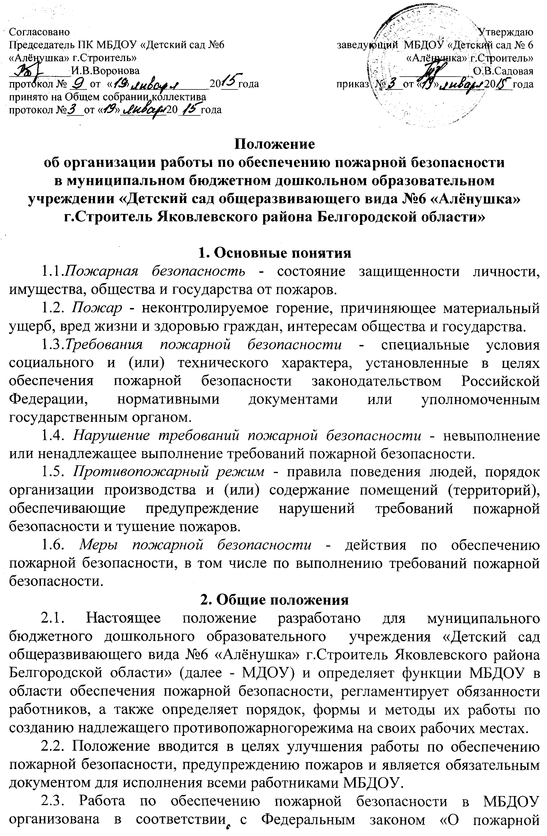

безопасности» от 21.12.94 г. № 69-ФЗ, «Правилами пожарной безопасности в Российской Федерации» ППБ 01-03, приказом МЧС и Министерства образования РФ от 07.04.2003 г. № 190/1668 «О мерах по повышению уровня пожарной безопасности образовательных учреждений», а также организационно-распорядительной документацией МБДОУ и настоящим Положением.
2.4. Настоящее Положение действует до принятия нового.

3. Организация работы по обеспечению пожарной безопасности
3.1. Персональная ответственность за обеспечение пожарной безопасности МБДОУ в соответствии с действующим законодательством возлагается на заведующего МБДОУ.
3.2. Заведующий МБДОУ обязан:
- разрабатывать и осуществлять меры по обеспечению пожарной безопасности МБДОУ;
- выполнять предписания, постановления и иные законные требования должностных лиц Государственной противопожарной службы;
- обеспечить соблюдение требований пожарной безопасности на всех объектах МБДОУ;
- проводить противопожарную пропаганду, а также обучать работников мерам пожарной безопасности;
- включать в соглашение по охране труда вопросы пожарной безопасности;
- содержать в исправном состоянии системы и средства противопожарной защиты, включая первичные средства тушения пожаров, не допускать их использования не по назначению;
- создать в МБДОУ добровольную пожарную дружину, содействовать ее деятельности;
- оказывать содействие пожарной охране при тушении пожаров, установлении причин и условий их возникновения, а также при выявлении лиц, виновных в нарушении требований пожарной безопасности и возникновении пожара;
- обеспечить доступ должностным лицам Государственной противопожарной службы при осуществлении ими служебных обязанностей на территорию, в здания, сооружения и иные объекты МБДОУ;
- предоставлять по требованию должностных лиц Государственной противопожарной службы сведения и документы о состоянии пожарной безопасности в учреждении, а также о происшедших пожарах;
- включить в функциональные обязанности работников вопросы пожарной безопасности, исходя из возложенных на них служебных задач;
- незамедлительно сообщать в Государственную противопожарную службу о возникших пожарах, неисправностях имеющихся систем и средств противопожарной защиты.
3.3. Ответственность за организацию и проведение всей работы по обеспечению пожарной безопасности, за эксплуатацию и исправное техническое состояние электроустановок, всех систем и средств противопожарной защиты в МБДОУ несет заместитель заведующего по административно-хозяйственной работе.
3.4. На заместителя заведующего по административно-хозяйственной части возлагается:
- осуществление контроля за соблюдением установленного противопожарного режима, выполнением инструкций, норм, правил, проведением мероприятий по обеспечению пожарной безопасности;
- проведение анализа состояния пожарно-профилактической работы и разработка мер по ее улучшению;
- проведение работы по обеспечению пожарной безопасности и мероприятий по предупреждению пожаров в МБДОУ;
- проведение совместных проверок состояния установок пожарной сигнализации, систем оповещения о пожаре и управления эвакуацией;
- проведение вводного инструктажа принимаемых на работу и обучение дежурного персонала, членов боевых расчетов добровольной пожарной дружины действиям в случае пожара и эвакуации людей, руководство работой ДПД;
- оказание ответственным лицам методической помощи в разработке инструкции по пожарной безопасности, проведении первичного, повторного, внепланового инструктажей на рабочем месте;
- обеспечение выполнения предписаний, постановлений и других законных требований должностных лиц Государственной противопожарной службы;
- разработка планов, приказов по обеспечению пожарной безопасности и осуществлению контроля за их исполнением;
- выявление причин и обстоятельств нарушений требований пожарной безопасности, принятие мер по их предупреждению;
- проведение регулярных проверок и содержание в исправном состоянии:
а) электрооборудования;
б) системы автоматической пожарной сигнализации и средств связи;
в) систем противодымной защиты (двери в коридорах, проходах, лестничных клетках, тамбурах) и индивидуальных средств защиты органов дыхания;
г) систем оповещения о пожаре и управления эвакуацией (звуковые сигналы, трансляция речевой информации, указатели световой и табличкой индикации «Выход», громкоговорители, планы эвакуации, электрические фонари, двери эвакуационных выходов);
д) первичных средств пожаротушения (огнетушители).
3.5. Ответственный за пожарную безопасность МБДОУ имеет право:
- проверять состояние пожарной безопасности во всех помещениях и давать обязательные для исполнения предписания об устранении выявленных недостатков;
- запрашивать и получать от работников материалы по пожарной безопасности, требовать письменных объяснений от лиц, допустивших нарушение норм, правил, инструкций по пожарной безопасности;
- требовать от заведующего отстранение от работы лиц, не прошедших противопожарного инструктажа;
- представлять заведующему МБДОУ предложения о поощрении отдельных работников за активную работу по обеспечению пожарной безопасности и вносить предложения по привлечению к дисциплинарной ответственности в установленном порядке лиц, виновных в нарушении правил пожарной безопасности, инструкции и не выполняющих требования по устранению замечаний;
- беспрепятственно осматривать в любое время суток групповые, служебные и бытовые помещения и объекты МБДОУ;
- представительствовать по поручению заведующего МБДОУ в государственных и других общественных организациях при обсуждении вопросов пожарной безопасности.
3.6. Ответственность за пожарную безопасность групповых помещений, кабинетов, складов несут работники, специально назначенные приказом заведующего МБДОУ.
3.7. Лица, ответственные за пожарную безопасность служебных и групповых помещений обязаны:
- знать действующие правила, инструкции по пожарной безопасности, противопожарному режиму МБДОУ, а также для отдельных пожароопасных помещений, операций, работ;
- следить за состоянием подъездов, подступов к зданию;
- следить за состоянием эвакуационных путей и выходов, не допускать их загромождений, установки каких-либо приспособлений, препятствующих нормальному закрытию противодымных и противопожарных дверей, наглухо закрытых основных и запасных выходов. Поддерживать на своих участках, в помещениях установленный противопожарный режим и контролировать его выполнение;
- разъяснять воспитанникам и работникам меры пожарной безопасности, действующие в данном помещении, порядок действий в случае пожара, эвакуации, проводить инструктаж и обучение своих работников;
- знать места расположения первичных средств пожаротушения, связи, сигнализации, следить за их исправностью и уметь ими пользоваться при пожаре;
- не допускать проведения временных пожароопасных работ (электрогазосварка, резка металла и т.п.) в помещениях и на территории учреждения без специально оформленного наряда-допуска;
- проводить ежедневно по окончании рабочего дня, перед закрытием тщательный осмотр закрепленных помещений. Следить за тем, чтобы по окончании работы производилась уборка рабочих мест и помещений, отключалась электросеть (за исключением дежурного освещения), источников электропитания автоматических установок сигнализации;
- постоянно следить за соблюдением воспитанниками и работниками мер пожарной безопасности, установленного противопожарного режима, а также за своевременным выполнением должностным лицом противопожарных мероприятий;
- знать порядок действий при пожаре, эвакуации воспитанников и работников, имущества;
- выполнять другие возложенные на них дополнительные обязанности.
3.8. Работники МДОУ обязаны:
- соблюдать требования пожарной безопасности и противопожарный режим МБДОУ;
- знать места расположения и уметь пользоваться огнетушителями, в объеме вводного инструктажа;
- при обнаружении пожара немедленно уведомлять пожарную охрану;
- до прибытия пожарной охраны принимать посильные меры по спасению людей, имущества и тушению пожара;
- оказывать содействие пожарной охране при тушении пожара;
- немедленно докладывать своему непосредственному руководителю о нарушениях установленного противопожарного режима и правил пожарной безопасности.

4. Ответственность за обеспечение пожарной безопасности
4.1. В соответствии со ст. 37 Федерального закона от 21.12.94 г. № 69-ФЗ «О пожарной безопасности» (далее - Закон № 69-ФЗ), регламентирующей права и обязанности организаций в области пожарной безопасности, заведующий МДОУ обязан:
- соблюдать требования пожарной безопасности, выполнять предписания, постановления и иные законные требования должностных лиц пожарной охраны;
- разрабатывать и осуществлять меры по обеспечению пожарной безопасности;
- проводить противопожарную пропаганду, обучать работников мерам пожарной безопасности;
- включать в коллективный договор (соглашение) вопросы пожарной безопасности;
- содержать в исправном состоянии системы и средства противопожарной защиты, включая первичные средства тушения пожаров, не допускать их использования не по назначению;
- оказывать содействие пожарной охране при тушении пожаров, установлении причин и условий их возникновения и развития, а также при выявлении лиц, виновных в нарушении требований пожарной безопасности и возникновении пожаров;
- при тушении пожаров на территории ДОУ предоставлять в установленном порядке необходимые силы и средства;
- обеспечивать доступ должностным лицам пожарной охраны при осуществлении ими служебных обязанностей на территории - в здания, сооружения и на иные объекты Учреждения;
- предоставлять по требованию должностных лиц государственного пожарного надзора сведения и документы о состоянии пожарной безопасности на предприятиях, в том числе о пожарной опасности производимой ими продукции, а также о происшедших на их территориях пожарах и их последствиях;
- незамедлительно сообщать в пожарную охрану о возникших пожарах, неисправностях имеющихся систем и средств противопожарной защиты, об изменении состояния дорог и проездов;
- содействовать деятельности добровольных пожарных.
4.2. В соответствии со ст. 37 Закона № 69-ФЗ заведующий ДОУ осуществляет непосредственное руководство системой пожарной безопасности в пределах своей компетенции на подведомственных объектах и несёт персональную ответственность за соблюдение требований пожарной безопасности.
4.3. В соответствии со ст.38 Закона № 69-ФЗ заведующий ДОУ, лица, назначенные ответственными за пожарную безопасность, несут ответственность за нарушение требований пожарной безопасности и могут быть привлечены к дисциплинарной, административной или уголовной ответственности.

